RHTEI7090: 700 x 900 mm

Gorter Deutschland

Eigenschaften

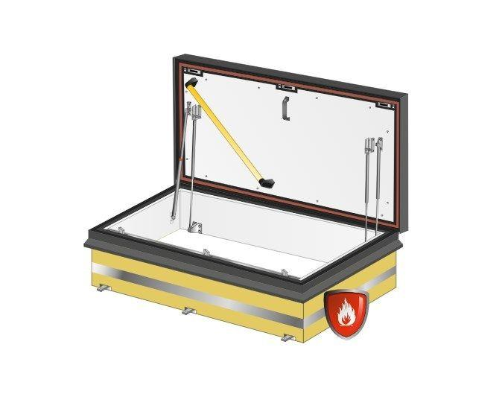

HAN:

RHTEI7090

Einbauteil, Dach

Dachausstieg

Farbton

grau, nach RAL-Farbkarte, weiß

Fluchtweg

Notausgang

Form

rechteckig

Oberfläche

pulverbeschichtet

Öffnungsart

Klappflügel

Werkstoff

Stahl

Breite (mm)

700,00

Länge (mm)

900,00

Anschlagseite Dachfenster/Dachausstieg

seitlich

Bedienung

elektrisch, manuell

Klasse Durchwurfhemmung

P5A

Klasse Luftdurchlässigkeit

4 (größer 600 Pa)

RAL-Nummer

7011, 9010

Schlagregendichtheitsklasse

E (größer 600 Pa)

Werkstoff/Konstruktion Aufsetzkranz

Stahl

Windlastklasse

E (größer 2000 Pa)

Dachneigung (Grad)

0,00 - 5,00

Höhe Lichtkuppelaufsetzkranz (m)

0,19 - 0,38

Öffnungswinkel (Grad)

90,00

Schneelast (kN/m²)

3,97

Widerstandsfähigkeit gegen Windlast (Pa)

3.000,00

Belastungsklasse

Klasse 5

Gewicht

134 kg

Luftschalldämmung (dB)

25

Feuerwiderstandsklasse

E 120, EI1 120, EI2 120